PORTARIA Nº 233/2023

Data: 1º de setembro de 2023

Nomeia o senhor Francilane Sousa Batista para o cargo de Assessor Parlamentar I.

O Excelentíssimo Senhor Iago Mella, Presidente em Exercício da Câmara Municipal de Sorriso, Estado de Mato Grosso, no uso de suas atribuições Legais e,

- Considerando o disposto no art. 48 da Lei Complementar nº 270/2017.

RESOLVE:

Art. 1º - Nomear o Senhor Francilane Sousa Batista portador do RG nº *******-6 SSP/MT e CPF nº ***.***.***-87, residente e domiciliado na cidade de Sorriso - MT, para exercer o cargo de Assessor Parlamentar I, lotando-o no Quadro dos Cargos de Provimento em Comissão.

Art. 2º - Esta Portaria entra em vigor nesta data.

Câmara Municipal de Sorriso, Estado de Mato Grosso, em 1º de setembro de 2023.

IAGO MELLA
Presidente

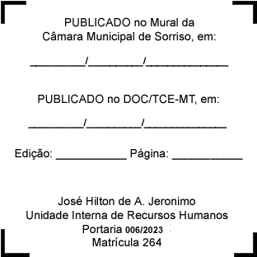
REGISTRE-SE, PUBLIQUE-SE, CUMPRA-SE.

